**石油和化工行业“十四五”规划教材（普通高等教育）**

**建设方案（2024年版）**

为深入贯彻党的二十大精神，全面贯彻党的教育方针，服务国家发展战略，服务自主知识体系构建，积极响应教育数字化战略行动，落实《“十四五”普通高等教育本科国家级规划教材建设实施方案》《普通高等学校教材管理办法》等重要文件精神，加强高水平教材建设，发挥行业在人才培养、专业建设中的促进作用，中国化工教育协会制定本方案，并根据方案启动本科生、研究生教材建设工作，涵盖专业及课程见申报指南。

现将有关事项通知如下。

**一、指导原则**

坚持以习近平新时代中国特色社会主义思想为指导，深入贯彻党的二十大精神，全面贯彻党的教育方针，充分体现党和国家的意志，落实立德树人根本任务。牢记为党育人、为国育才初心使命，坚持正确政治方向，继承优良传统，推进改革创新，促进智能技术与教育教学相结合，用心打造“培根铸魂、启智增慧”的精品教材，以培养担当民族复兴大任的时代新人。

**二、组织方式**

石油和化工行业“十四五”规划教材（普通高等教育）建设工作由中国化工教育协会主办，中国化工教育协会教材工作委员会、化学工业出版社承办，整体统筹立项、组织编写、审定与修订工作。重点依靠高校承担主要建设任务，同时积极邀请企业、科研机构联合开发教材内容。

中国化工教育协会组织成立教材编审委员会，负责教材评选、组织编写及书稿审核等工作，贯彻“凡编必审”工作要求。教材编写或修订完成后，经编审委员会审定，符合质量要求的教材纳入石油和化工行业“十四五”规划教材（普通高等教育）。

**三、建设要求**

1. 坚持正确政治方向和价值导向

教材编写要牢牢把握正确的政治方向和价值导向，坚持立德树人根本任务，大力弘扬社会主义核心价值观。将“党的二十大精神”“课程思政”相关内容有机融入教材中，引导学生积极投身中华民族伟大复兴的实践中。

2. 展现行业优势与特色

围绕国家重大战略需求，紧密对接产业升级和技术变革需求，充分展现行业优势，面向世界科技前沿、面向经济主战场、面向国家重大需求、面向人民生命健康，突出石油、化工及相关行业特色，将科技与产业的新进展、新内涵、新理论、新技术融于教材中，建成一批代表行业领域相关学科最高水平、反映世界科学前沿和技术发展成就的精品教材，以满足国家战略和区域经济发展的人才培养需求。

3. 产教融合、改革创新、数字化发展

遵循教育教学规律和人才成长规律，结合新一轮科技革命和产业变革，按照产出导向，深化产教融合、校企合作，共同开发符合现代产业发展需求的高水平新形态教材、数字教材与数字化教学资源，提升教材内容的先进性、引领性与适用性。围绕教育部“双万计划”“双一流”建设和工程教育专业认证，融入国际标准和行业前沿，将新内容、新规范、新工艺、新案例纳入教材中。

推进教育数字化纵深发展，加强纸质教材与数字资源、线上教学内容的深度融合，倡导开发融合多种媒体的新形态教材，研发培育数字教材。

**四、申报要求**

1. 申报单位要按照教育部印发的《普通高等学校教材管理办法》通知要求，加强党委领导，落实“凡编必审”，对教材编写人员的政治表现、师德师风进行审核，指导有关人员把好编写导向；对申报教材的价值导向及思想性、科学性和时代性进行把关。希望建设单位对立项教材给予内容审核、工作考核、经费等方面的支持。

2. 教材编写实行主编负责制。主编原则上应具有高级职称，教学经验丰富，在教学方面取得有影响的成果，熟悉教材编写工作，一般应具有10年以上教龄。编写团队应由骨干教师组成，老中青结合，鼓励企业、研究院所等行业专家积极参与。

3. 申报教材包括自2021年1月至申报截止时间已出版教材（以CIP数据为准）、新编教材、修订教材和数字教材，确保著作权清晰。

4. 创新教材呈现形式。为推动信息技术与教育教学深度融合，加快实施教育部“高等教育数字化战略行动”，建议以融合出版的方式，在纸质教材的基础上配套数字化教学资源。鼓励开发数字教材，丰富教学资源形态，包括但不限于视频音频、教辅教案、教学设计、虚拟仿真、动画演示、高清彩图、实验资源、例题习题等。

**五、申报流程及时间**

申报者填写石油和化工行业“十四五”规划教材（普通高等教育）申报表，经教务处审核盖章后，将纸质材料（一份）寄送到指定地址，已出版教材和修订教材申报时需提供一本样书，并将盖章后的申报表扫描件发送至shihuajc@163.com。

发送材料命名格式：教材名称-申报单位名称-姓名(例：化工原理-XX大学-张三)

联系人：于志岩010-64519162；李艳东010-64519532

邮寄地址：北京市东城区青年湖南街13号，于志岩，13260123782

申报截止日期：2024年4月30日

**六、教材建设周期与专用标识**

入选教材经论证立项后，需在一年内完成书稿编写工作，交教材编审委员会审核。

入选教材出版时，需在封面或扉页上加专用标识；已出版教材重印时，在封面或扉页上加专用标识。

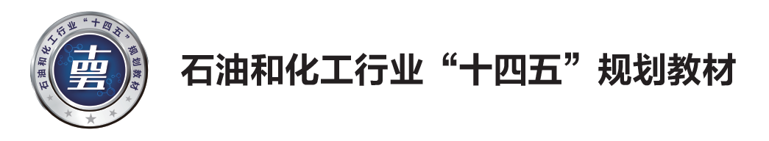专用标识：

中国化工教育协会

2024年3月13日